電子メールの使い方

- 最初の画面で「マイクロソフトネットワーク」をクリックする
- 「メール」をクリックする
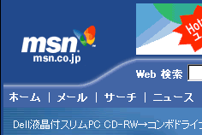

- 「アドレスの新規登録」をクリックする。
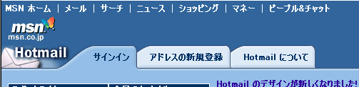

- 「OK」をクリックする
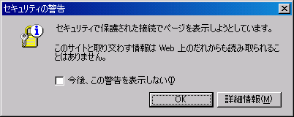

- 登録（この画面が出たら登録開始です）
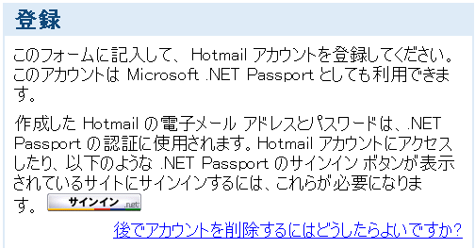

- プロファイル情報を登録する。
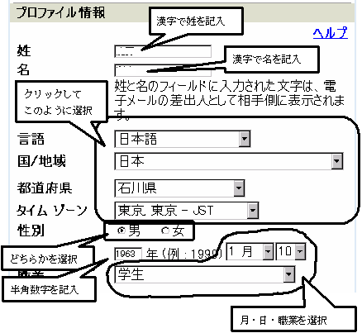

- アカウント情報を入力
希望のユーザ名を半角英数文字で入力
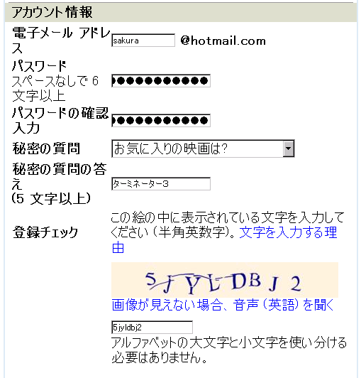
希望のパスワード（半角英数）を入力
画面には表示されない
電子メールアドレスと関係ないもの
上のパスワードと同じものを入力
クリックして選択
日本語で入力

画面にある文字を半角で入力

- その他
ここでは、すべてチェックをつけない。
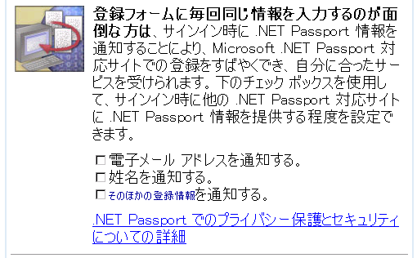
- 「同意する」をクリック
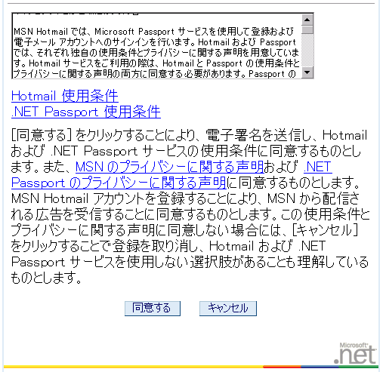

- 電子メールアドレスを選ぶ
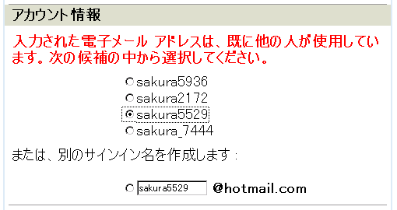

どれかをクリック

- 「同意する」をクリックする
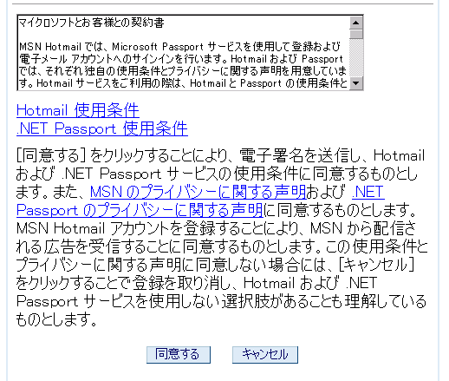

１２．「続行」をクリック
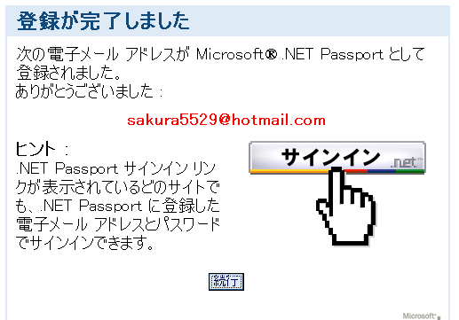
１３．「はい」をクリック
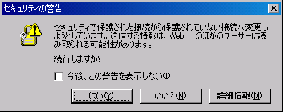

１４．パスワードを入力。「電子メールアドレスを保存しない」にチェック。
「続行」をクリック。
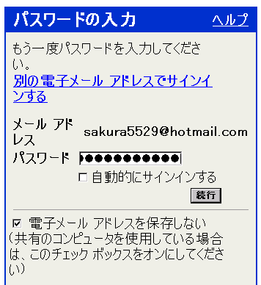

①パスワードを入力。
画面には●しか表示されません。
②ここをマウスでクリックしてチェックマークをつける
③ここをクリック

ここをクリック
ほかは一切クリックしない
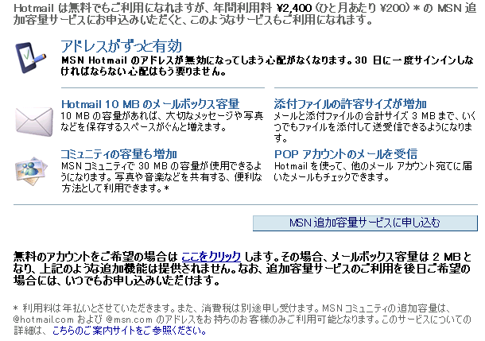
１５．「ここをクリック」をクリック
１６．「続行」をクリック。（画面をスクロールさせた一番下にある。）
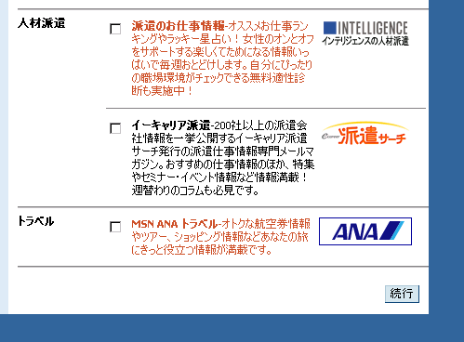
１７．さらに「続行」をクリック。（他はクリックしない）
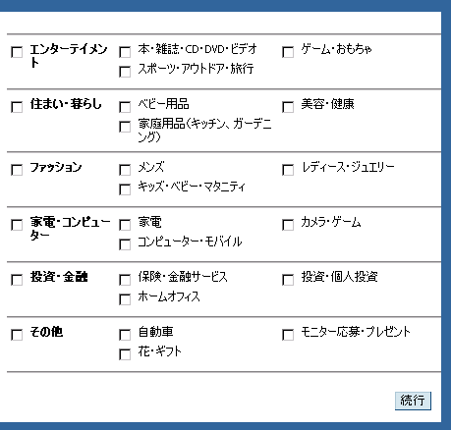

１８．基本の画面が表示される
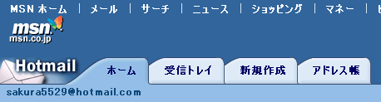

受信トレイ・・・受信メールはここをクリックして確認します。
新規作成・・・・新しいメールはここをクリックして作成します。
アドレス帳・・・必要なメールアドレスはここにためておきます。
※「ヘルプ」をクリックすれば使い方が画面に表示されます。

１９．メッセージを読む。
①受信トレイをクリック

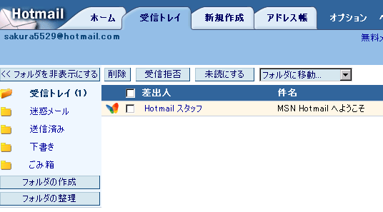
差出人の名前（青字）をクリックするとメッセージの内容が表示される。
元に戻る時は受信トレイをクリック。

２０．メッセージを書く。
①新規作成をクリック

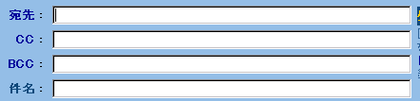

宛先：相手のメールアドレスをいれる。携帯のメールアドレスでもＯＫ。
ＣＣ：同じメールを複数の相手に送る場合、ここにアドレスを入れる。
ＢＣＣ：ほかの相手に知らせずにメールを送る場合は、ここにアドレスを入れる。
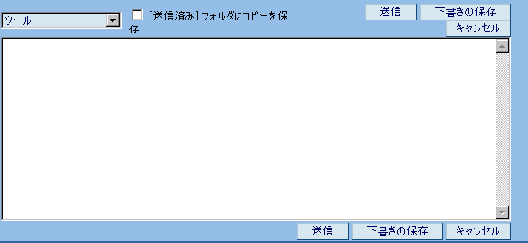
件名：メールの要件をここに入れる。
ここに本文を入れる。
「送信」をクリックすると相手にメールが送られる。

２１．来たメールに返事を書く。
メッセージが表示された状態で「返信」をクリックすると返事が書ける。
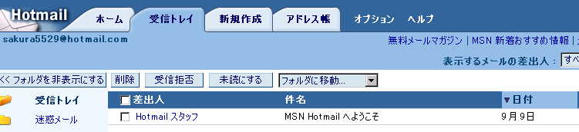
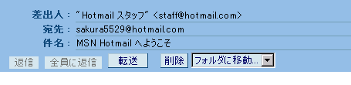

２２．添付ファイル
※「添付ファイルの追加または編集」をクリックするとワープロ文書や表計算ソフトのファイルなどをメールに添付して送ることができます。
